昨日回顾
CSS，称为“层叠样式表”。
CSS就是给HTML标记来指定格式的。
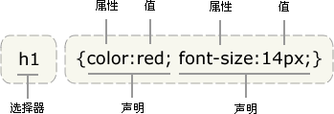
CSS规则是由“选择器”和“格式语句”。
CSS选择器：就是去查找指定的HTML标记，然后给该标记加样式。
CSS格式语句：就是CSS的属性，CSS的属性有很多类别。如：尺寸、文本、背景、边框等。

CSS选择器——基本选择器(单个选择器)
- 通配符“*”：将匹配所有的HTML标记，只要<body>中存在的标记都会生效。
- 标签选择器：对应于HTML标记，有什么样的HTML标记，就有什么样的标签选择器。如：p{color:red;}
- 类选择器：给HTML标记中，class属性值相同的元素，添加样式。命名必须以“.”开头。如：.news{}
- Id选择器：给HTML标记中，具有id属性的元素，添加样式。唯一性。命名以“#”开头。如：#news{}
CSS选择器——组合选择器(多个选择器)
- 多元素选择器：同时给多个元素添加样式，各个选择之间用逗号“,”分开。如：p,h1,#box{}
- 后代元素选择器：给某个元素的所有后代元素，添加样式。用空格隔开。如：#box h1{}
- 子元素选择器：给某个元素的子元素添加样式。用“>”隔开。如：#box > h1{}

CSS伪类选择器：给超链接加的样式(链接的不同状态加样式)
一个超链接，有四个状态：
- 正常状态(:link)：鼠标没放上之前链接的样式。
- 放上状态(:hover)：鼠标放到链接上时的样式。
- 激活状态(:active)：按住鼠标左键不松开的样式，这个状态特殊短暂。
- 访问过的状态(:visited)：按下鼠标左键，并弹起，这时的样式效果。
在平常工作中，会使用以下写法，来给链接加不同的样式：
a:link, a:visited{ color:#444; text-decoration:none; } //将“正常状态”和“访问过的状态”合二为一。
a:hover{ color:#990000; text-decoration:underline; } //“鼠标放上”单做一种效果
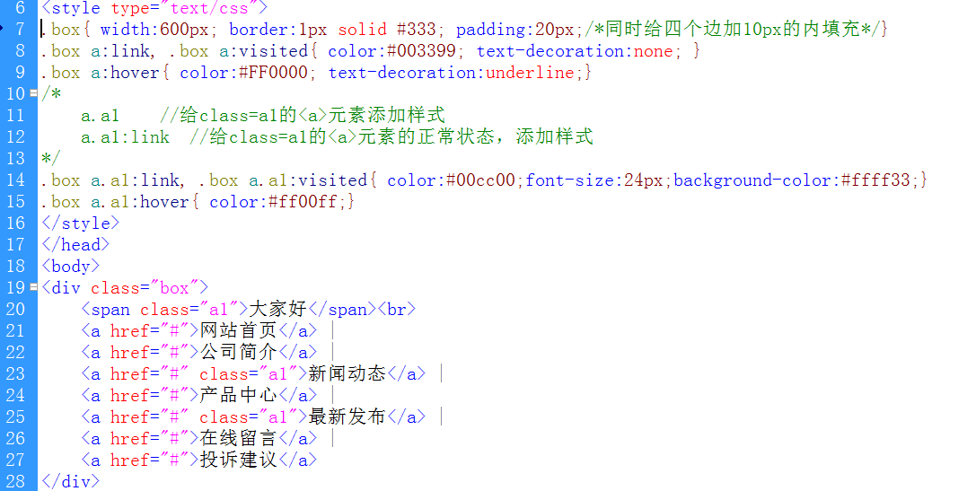
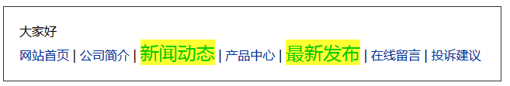

CSS列表属性
list-style：列表样式，取值：none。去掉项目符号或编号前面的各种符号。
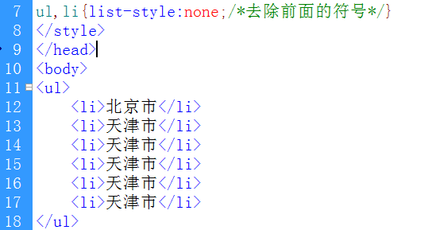

CSS边框属性：每个元素都可以加边框线
- border-left：左边框线。
    - 格式：border-left：粗细 线型 线的颜色;
    - 线型：none(无线)、solid(实线)、dashed(虚线)、dotted(点状线)
    - 举例：border-left：5px dashed red;
- border-right：右边框线。
- border-top：上边框线。
- border-bottom：下边框线。
- border：同时给四个边加边框线。

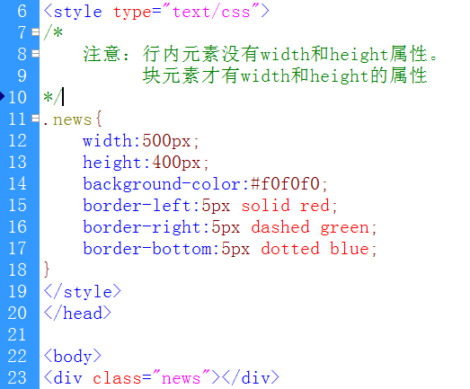
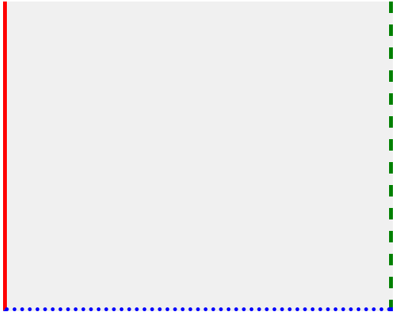

CSS内边距属性：边框线到内容间的距离
注意：平常我们所说的width和height属性，它们指内容的宽度和高度，不含内、外边距、边框线。
- padding-left：左内填充距离，左边线到内容间的距离。
- padding-right：右内填充距离，右边线到内容间的距离。
- padding-top：上内填充距离，上边线到内容间的距离。
- padding-bottom：下内填充距离，下边线到内容间的距离。
- 缩写形式
    - padding:10px; //四个边的内填充分别为10px
    - padding:10px 20px; //上下为10px，左右为20px
    - padding:5px 10px 20px; //上为5px，左右为10px，下为20px
    - padding:5px 10px 15px 20px; //顺序一定是“上右下左”
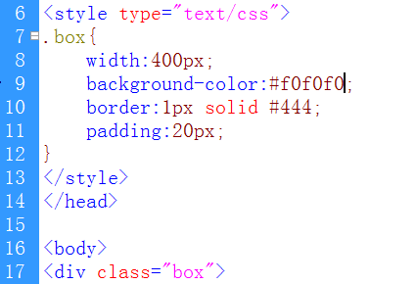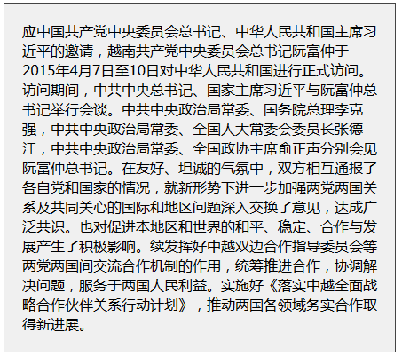

CSS外边距属性：边线往外的距离
- margin-left：左边线往外的距离。
- margin-right：右边线往外的距离
- margin-top：上边线往外的距离。
- margin-bottom：下边线往外的距离。
- 简写式
    - margin:10px; //四个外边距分别为10px
    - margin:10px 20px //上下外边距10px，左右外边距20px
    - margin:5px 10px 15px; //上外边距5px，左右外边距10px，下外边距15px
    - margin:5px 10px 15px 20px; //顺序一定是“上右下左”
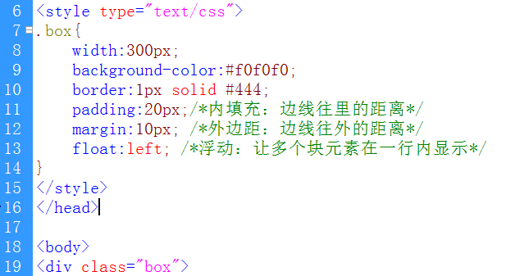
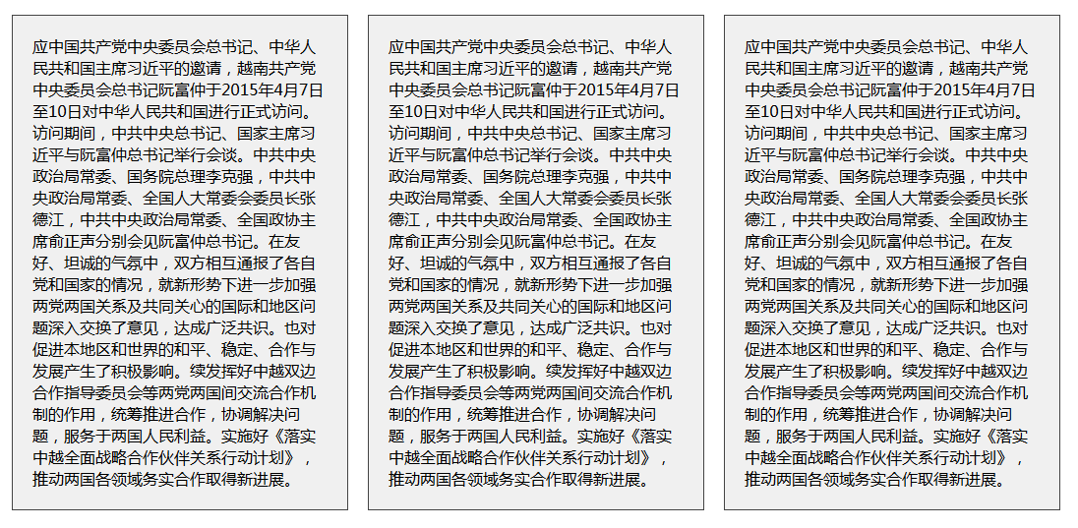
我们可以把网页中的每个元素，都看成是一个“盒子”。
“盒子”有哪些特征：内容的宽度或高度、边框线、内填充、外边距。
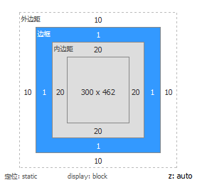

Firefox浏览器中，Firebug调试工具的安装使用
- 如果你的Firefox的版本高于30的话，请使用Firebug2.0及以上版本。
- 如果你的Firefox的版本低于30的话，请使用Firebug1.9、Firebug10.6
Firebug插件的位置：飞秋共享
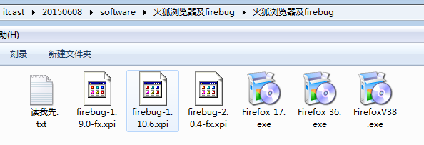

如果安装Firebug插件
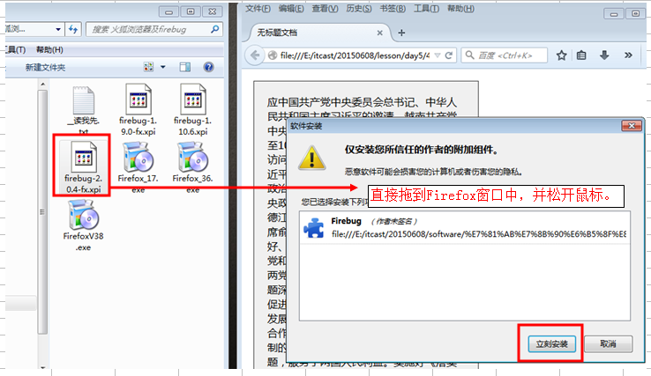
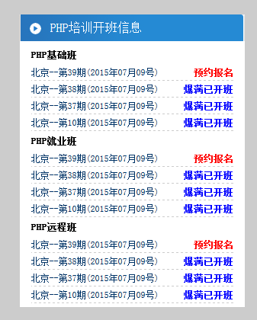

CSS背景属性
- background-color：背景颜色。
- background-image：背景图片地址。如：background-image:url(images/bg.gif)
- background-repeat：背景平铺方式，取值：no-repeat(不平铺)、repeat-x(水平方向)、repeat-y(垂直方向)
- background-position：背景定位。格式：background-position:水平方向定位 垂直方向定位；
    - 用英文单词定位：background-position: left|center|right top|center|bottom;
    - 用固定值定位：background-position: 50px 50px; //背景距离容器的左边50px，容器顶端50px
    - 用百分比定位：background-position: 50% 50%; //水平居中，垂直居中
    - 用混合定位：background-position: left 10px; //背景靠左边齐，距离容器顶端10px
- 简写方式
    - background：背景色 背景图 平铺方式 定位方式；
    - 举例：background:url(images/bg.gif) no-repeat center center;
    - 举例：background: #ccc url(images/bg.gif) no-repeat left 10px;

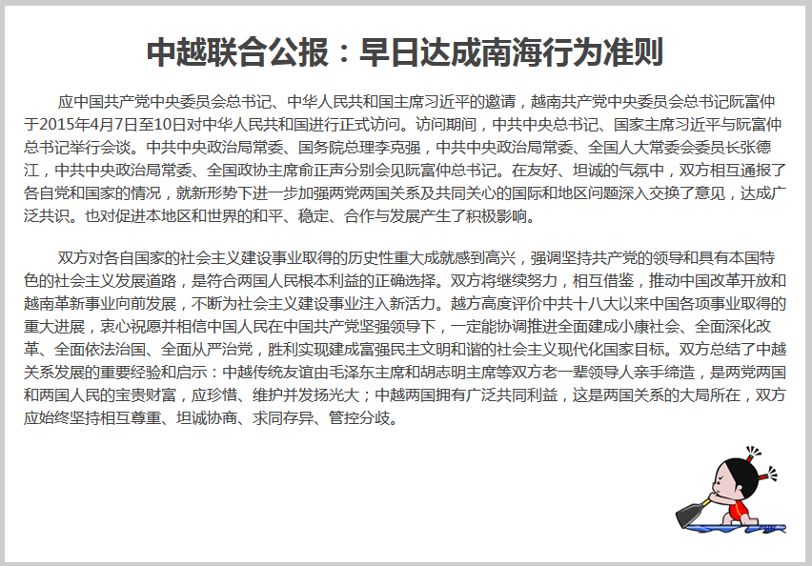

CSS浮动和清除
- float：让元素浮动，取值：left(左浮动)、right(右浮动)
- clear：清除浮动，取值：left(清除左浮动)、right(清除右浮动)、both(同时清除上面的左浮动和右浮动)

1、CSS浮动
- 浮动的元素，将向左或向右浮动，浮动到包围元素的边上，或上一个浮动元素的边上为止。
- 浮动的元素，不再占空间了，并且，浮动元素的层级要高于普通元素。
- 浮动的元素，一定是“块元素”。不管它原来是什么元素。
- 如果浮动的元素，没有指定宽度的话，浮动后它将尽可能的变窄。因此，浮动元素一般要定宽和高。
- 一行的多个元素，要浮动一起浮动。

浮动的功能：可以实现将多个块元素并列排版。
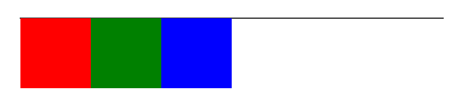
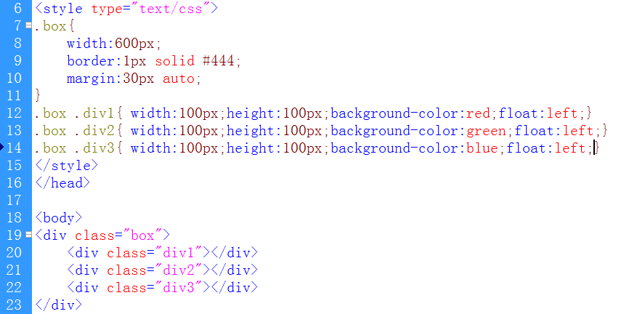
如何让包围元素，包住浮动元素？
你就需要在浮动元素的下边，使用清除浮动操作。
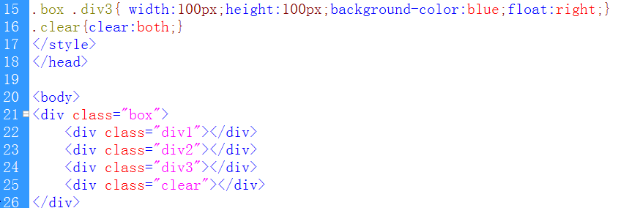
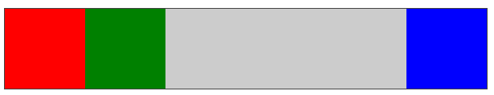
2、CSS清除浮动
- CSS清除浮动的功能有两个：(1)可以包围元素从“视觉上”包住浮动元素(2)清除之下的其它元素将恢复默认排版。
- 有浮动，就得有清除。
- 如果包围元素指定了高度了，那么可以不使用清除功能。(在综合案例中会涉及到)
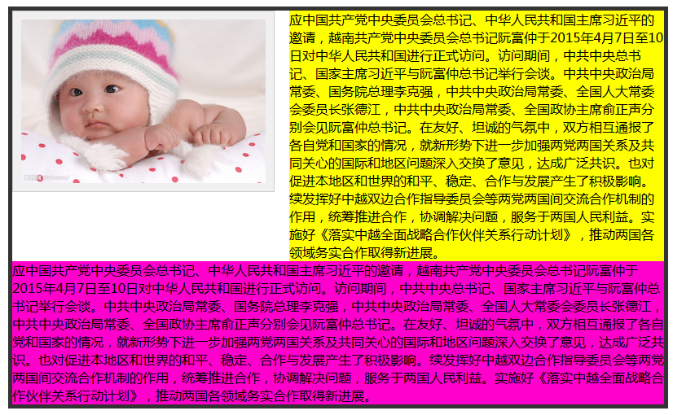

课堂实例：我们开学啦

<style type="text/css">
/*全局CSS样式*/
body,ul,li,a,img{margin:0;padding:0;}
ul,li{list-style:none;}
a:link,a:visited{color:#444;text-decoration:none;}
a:hover{color:red;}
body{font-size:12px;font-family:宋体;background-color:#ccc;}

/*开学模块*/
.kaixue{
width:330px;
margin:20px auto;
background-color:#fff;
padding:10px 10px;
}
.kaixue img{
width:142px;
height:88px;
border:none;
padding:10px 10px;
}
.kaixue li{
float:left; /*浮动*/
text-align:center;
}
.clear{clear:both;}
</style>
</head>

<body>
<div class="kaixue">
<ul>
<li>
<a href="#"><img src="images/img01.jpg" /></a><br />
<a href="#">曹伟-玩酷我的程序人生</a>
</li>
<li>
<a href="#"><img src="images/img02.jpg" /></a><br />
<a href="#">王东方-辣妈挑战PHP</a>
</li>
<li>
<a href="#"><img src="images/img03.jpg" /></a><br />
<a href="#">康红红专题-因为爱情</a>
</li>
<li>
<a href="#"><img src="images/img04.jpg" /></a><br />
<a href="#">陈建利专题-我有我原则</a>
</li>
</ul>
<div class="clear"></div>
</div>

CSS继承性
CSS属性继承：外层元素的样式，会被内层元素进行继承。多个外层元素的样式，最终都会“叠加”到内层元素上。
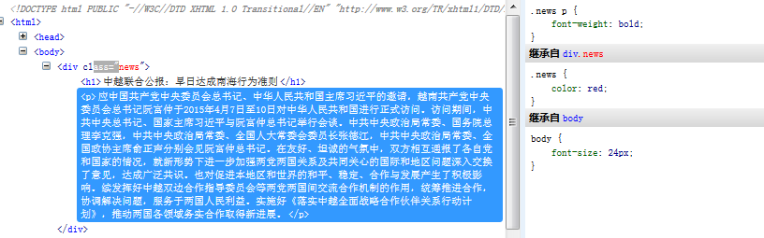
什么样的CSS属性能被继承呢？
CSS文本属性都会被继承的：
color、 font-size、font-family、font-style、 font-weight
text-align、text-decoration、text-indent、letter-spacing、line-height
提示：<body>中的CSS属性，会被所有的子元素继承。

CSS优先级
（1）单个选择器的优先级

行内样式 > id选择器 > class选择器 > 标签选择器
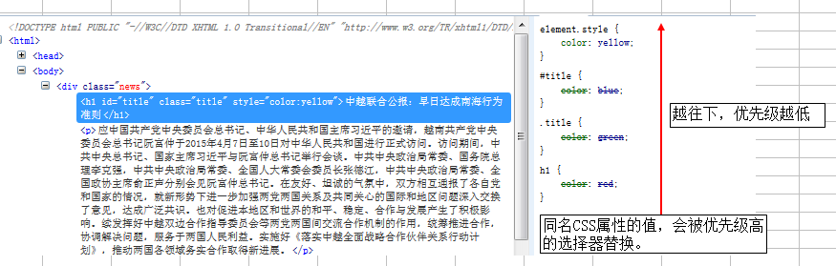
（2）多个选择器的优先级
多个选择器的优先级，一般情况下，指向越准确，优先级越高。
特殊情况下，我们需要假设一些值：
标签选择器 优先级为1
类选择器 优先级为10
Id选择器 优先级为100
行内样式 优先级为1000

计算以下优先级：
.news h1{color:red;} 优先级：10 + 1 = 11
.title{color:blue;} 优先级：10

div.news h1{color:red;} 优先级：1 + 10 + 1 = 12
h1.title{color:blue;} 优先级：1 + 10 = 11
CSS表格属性、

HTML引入CSS的方法

